

**BÁO CÁO CUỐI MÔN**

**CAO VIỆT HOÀNG**

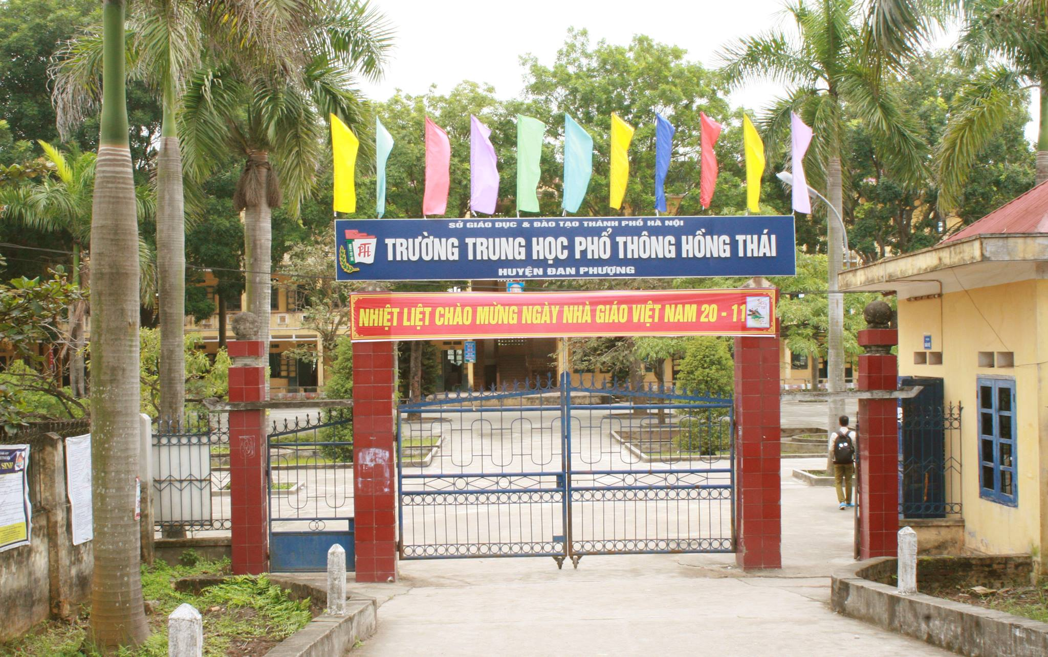

Hà Nội, ngày 25/02/2020

**Mục lục**

1.Tóm tắt nội dung ngắn gọn về trường THPT của mình

1.1 Tên trường và sứ mệnh...

1.2 Lịch sử hình thành và phát triển...

2.Phác thảo giao diện

2.1 Trang chủ...

2.2 Liên hệ...

2.3 Hỏi đáp...

2.4 Góp ý...

2.5 Giới Thiệu...

3. Ảnh sản phẩm

1.Tóm tắt nội dung ngắn gọn về trường THPT của mình.

1.1 Tên trường, tầm nhìn và sứ mệnh

Trường THPT Hồng Thái có chức năng đào tạo phổ thông. Trường đã và đang xây dựng mô hình đào tạo mới dựa trên những tinh hoa của nền giáo dục Việt Nam kết hợp với tính chuyên nghiệp của các nền giáo dục hiện đại trên trường Quốc tế. Chúng tôi thấu hiểu xã hội chỉ chấp nhận những nhân tố mới, cách làm mới tích cực phù hợp từ đó xác định tầm nhìn và sứ mệnh của mình.

**1. Tầm nhìn chiến lược:**Xây dựng trường LTT trở thành cơ sở giáo dục xuất sắc của ngành giáo dục Thủ đô. Giáo dục học sinh có nền tảng tri thức phổ thông toàn diện, có nhân cách và trí tuệ thời đại, có khả năng hội nhập Quốc tế và thích ứng nhanh.

**2. Sứ mệnh:**Quyết tâm xây dựng một môi trường sư phạm lành mạnh, tiên tiến, thân thiện, tạo điều kiện tốt nhất để học sinh được học tập, rèn luyện và phát triển năng lực cá nhân về trí tuệ, tính độc lập sáng tạo và khả năng hợp tác, thích ứng. Nhằm:

·        Đánh thức và phát huy tối đa khả năng tiềm ẩn của bản thân trong tất cả các lĩnh vực.

·        Đạt được sự tự tin trong giao tiếp, biết giải quyết các vấn đề trong học tập và cuộc sống.

·        Biết sử dụng công nghệ mới.

·        Hiểu biết và tôn trọng những chân giá trị của người khác.

·        Sẵn sàng đóng góp sức lực của mình vì lợi ích xã hội và cộng đồng.

1.2 Lịch sử hình thành và phát triển

**Lịch sử hình thành và phát triển trường THPT Hồng Thái**

**Tháng 3 năm 1947, giữa lúc cuộc kháng chiến chống thực dân Pháp chuyển từ giai đoạn cầm cự sang phòng ngự, tại làng Sêu, xã Trinh Tiết huyện Đan Phượng, tỉnh (nay là tỉnh Hà Tây),đã ra đời trường trung học Kháng chiến mang tên Người anh hùmg áo vải dân tộc Nguyễn Huệ**  
  
Thầy giáo Nguyễn Đình Quang được Sở giáo dục Liên khu III cử làm Hiệu trưởng đầu tiên. Sau đó, từ 1947-1954 là các thầy Hoàng Đình Ân, Nguyễn Khắc Cương, Lê Hoàng Oánh lần lượt đảm nhận chức vụ này; cùng với các thầy giáo Chu Xuân Nguyên, Nguyễn Văn Bình, Nguyễn văn Minh, Tô Thảo.. một thế hệ thầy giáo đầu tiên của nhà trường. Những học sinh khoá đầu của trường, con em đồng bào ,cán bộ từ Hà Nội tản cư đi kháng chiến và con em nhân dân tỉnh Hà Đông (vùng tự do và vùng tạm chiếm) với gần 200 học sinh, được tập hợp thành 4 lớp học . Các lớp đệ nhất ,đệ nhị,đệ tam được học trong ngôi trường tiểu học đơn sơ ở làng Sêu, lớp đệ tứ học trong đình làng.  
  
Ngày 30 tháng 3 năm 1948, Huyện uỷ Mỹ Đức ra quyết định thành lập chi bộ đầu tiên của nhà trường gồm các đồng chí: Khuất Duy Đạt( Bí thư ),Trần Văn Diễn Đặng Xuân Kỳ, Phạm Thanh.  
  
Ngày 17 tháng 11 năm 1949, Trường tiến hành đại hội Hiệu Đoàn đầu tiên do đồng chí Tưởng Toàn Chính là Hiệu Đoàn trưởng  
  
Năm 1949-1950, cuộc kháng chiến chống thực dân Pháp chuyển dần sang giai đoạn tổng phản công. Theo tiếng gọi của tổ quốc, trong số gần 200 học sinh khoá đầu đã có 150 người tham gia quân đội và lực lượng vũ trang. Nhiều anh chị đã anh dũng hy sinh vì nền độc lập, tự do của dân tộc như các liệt sĩ Đặng Đình Liêm, Trần Quang Oánh, Lê Đình Diễm,Bùi Trường Bao,Tưởng Toàn Ninh, Nguyễn Thạch Toàn…Tên tuổi các anh đã trở thành bất diệt. Nhiều người đã trưởng thành là những sĩ quan, tướng lĩnh, anh hùng lực lượng vũ trang, tiêu biểu như Anh hùng trung tướng Phan Thu, Trung tướng Chu Duy Kính, Thiếu tướng Lưu Sỹ Hiệp, Phí Văn Hà…  
  
Những người không có điều kiện tham gia quân đội đều tích cực hoạt động trên các lĩnh vực văn hoá, xã hội,ngoại giao, khoa học- kỹ thuật,…nhiều người trở thành cán bộ cao cấp của Đảng, Nhà nước, nhà khoa học tài năng, nhà văn, nhà thơ, thầy giáo, thầy thuốc, tiêu biểu là : Giáo sư tiến sĩ Phạm minh Hạc, Đặng Xuân Kỳ, Đặng Ngọc Thanh ,Vũ Mạnh Kha, Hoàng Mạnh Tú, Đặng Nghiêm Hoàng, Đào Xuân Lâm, Ngô Vi Tuấn, nghệ sỹ ưu tú Lưu Xuân Thư,… Họ luôn là niềm kiêu hãnh của nhà trường

Năm 1997, là điểm mốc quan trọng của lịch sử nhà trường.Sau hơn 10 năm đổi mới, theo tinh thần nghị quyết TW 2 thực hiện mục tiêu giáo dục “ Nâng cao dân trí - Đào tạo nhân lực - Bồi dưỡng nhân tài ” , UBND tỉnh , Sở GD - ĐT Hà Tây giao cho nhà trường một nhiệm vụ mới đào học sinh năng khiếu cho tỉnh. Ngày 8 tháng7 năm 1997 UBND tỉnh ra quyết định số 689/ QĐ - UB chuyển trường PTTH Nguyễn Huệ thành trường THPT chuyên Nguyễn Huệ, nhà trường từ chỗ chỉ có 3 Hệ chuyên Toán, Pháp, Hoá nay Trường có đầy đủ 11 hệ chuyên Toán, Lý, Hoá, Sinh, Tin, Văn, Sử , Địa, tiếng Anh, tiếng Pháp, tiếng Nga

Học sinh Nguyễn Huệ hôm nay, luôn kế thừa truyền thống tốt đẹp của các thế hệ cha anh đi trước, đã và đang tô thắm thêm cho mái trường thân yêu bằng kết quả học tập rèn luyện, lao động sáng tạo của mình. Trên nền tảng giáo dục toàn diện, tính từ năm 2000 đến nay có 602 giải quốc gia, 14 giải quốc tế và khu vực về các bộ môn văn hoá,TDTT, môi trường. Hàng năm, trường có 100% số học sinh xếp loại hạnh kiểm tốt, khá .Trong 5 năm trở lại đây số học sinh khá giỏi của nhà trường đạt 98% ; 100% số học sinh khối 12 tốt nghiệp đặc biệt (có trên 50 % xếp loại giỏi) tỷ lệ đỗ đại học : khối chuyên 80 - 90% , nhiều lớp chuyên đỗ 100% , khối phổ thông đỗ từ 50 - 60 % và nhiều học sinh đỗ thủ khoa của các trường đại học, nhiều học sinh được theo học lớp cử nhân tài năng.

1.3 Bộ máy tổ chức

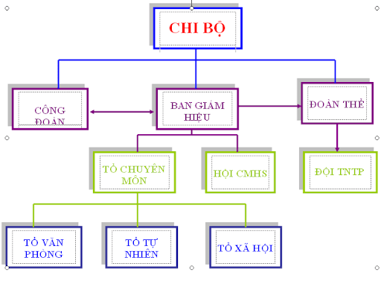

2.Phác thảo giao diện

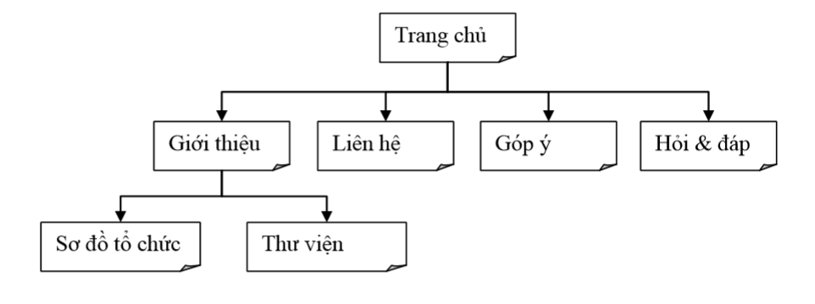

2.1 Trang Chủ

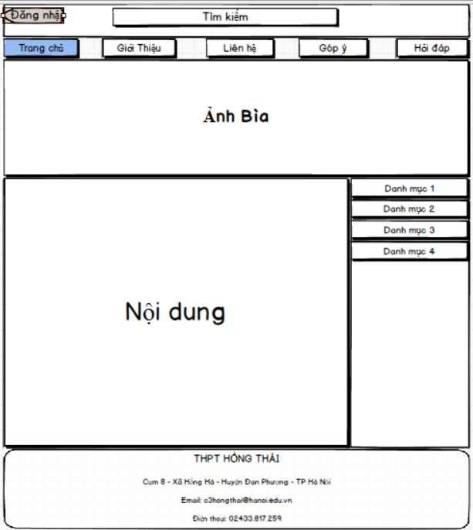

2.2 Giới Thiệu

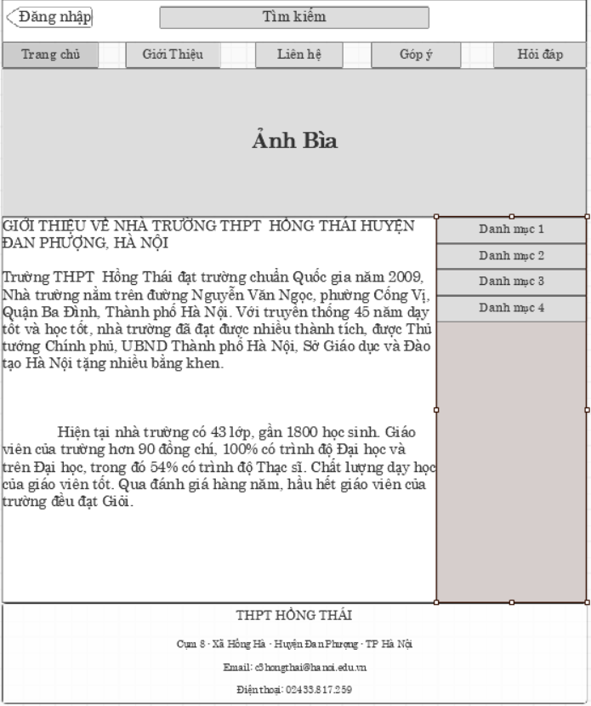

2.3 Liên Hệ

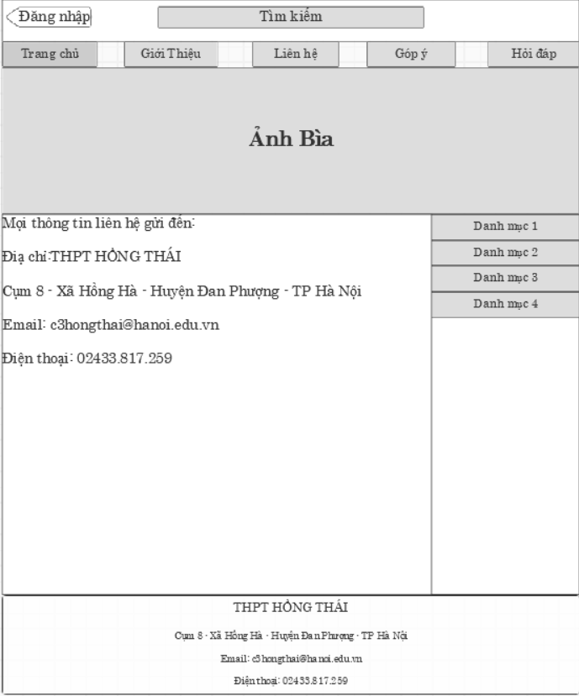

2.4 Góp Ý

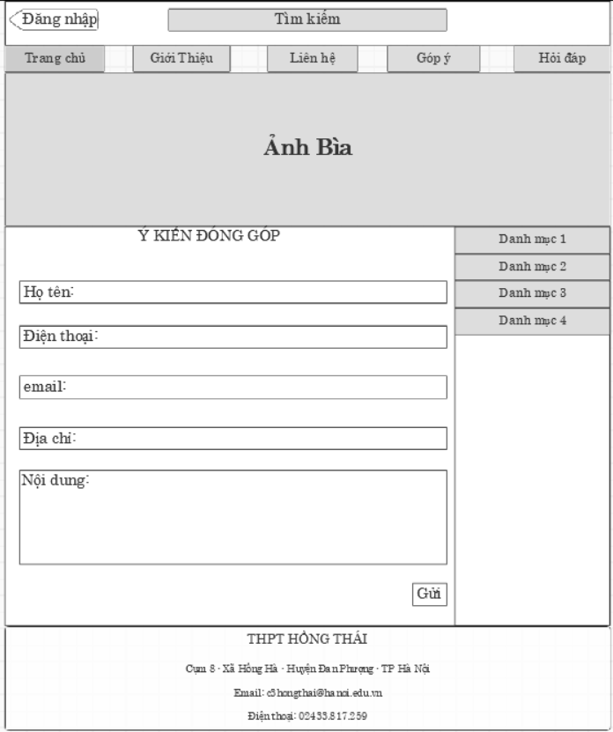

2.5 Hỏi Đáp

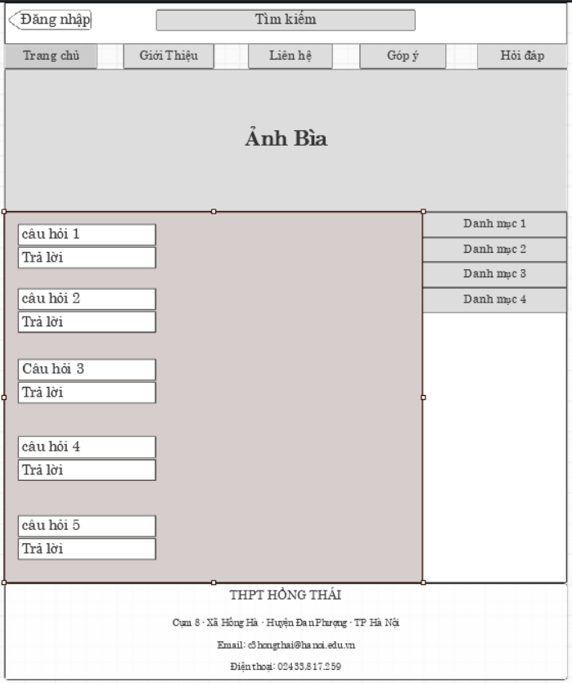

3.Ảnh sản phẩm

3.1 Trang chủ

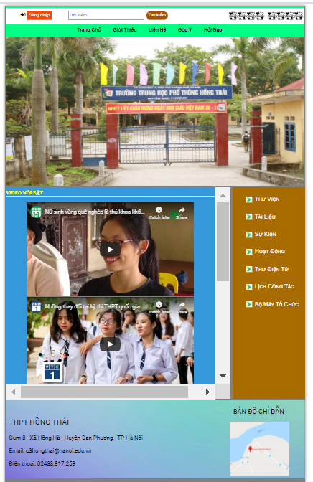

3.2 Giới thiệu

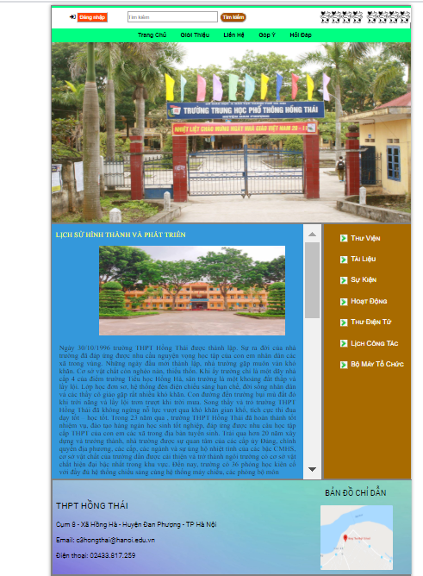

3.3 Liên hệ

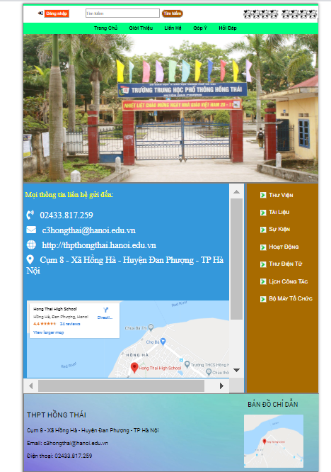

3.4 Góp ý

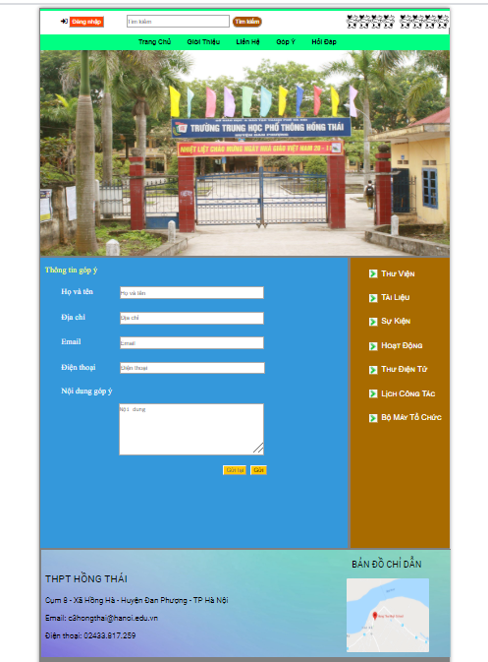

3.5 Hỏi đáp

